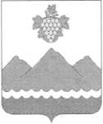

РЕСПУБЛИКА ДАГЕСТАН
АДМИНИСТРАЦИЯ МУНИЦИПАЛЬНОГО РАЙОНА
«ДЕРБЕНТСКИЙ РАЙОН»
«12» августа 2022 г. №181

Об образовании оперативного штаба по организации
уборки урожая винограда в Дербентском районе

В целях организации уборки урожая винограда в Дербентском районе,
постановляю:
- Образовать оперативный штаб по организации уборки урожая винограда 2022г. в Дербентском районе и утвердить его состав- прилагается.
- Оперативному штабу организовать работу по проведению уборки урожая винограда и решению проблем, возникающих при уборке урожая.
- Контроль за работой штаба возложить на начальника МКУ «Управление аграрно-промышленным комплексом администрации Дербентского района» Герейханова Ю.М.

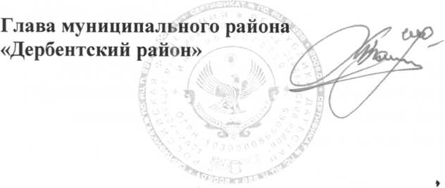
М. Г. Рагимов

Приложение
к постановлению администрации
Дербентского района
от «12» августа 2022 г. №181
Состав
оперативного штаба по организации уборки
урожая винограда 2022 г. в Дербентском районе
Рагимов М.Г.
Герейханов Ю.М.
Курбанов М.М.
Ибрагимов Я.И.
Ахмедов З.А.
Рустамов Ф.И.
Гаджиев А.Я.
Гаджиев Т.Г.
Руководитель штаба:
Глава муниципального района «Дербентский район»
Заместитель руководителя штаба:
начальник МКУ «УАПК администрации Дербентского района»
Секретарь штаба:
начальник производственного отдела МКУ «УАПК администрации Дербентского района»

Члены штаба:
главный агроном МКУ «УАПК Дербентского района» администрации Дербентского района»
начальник отдела ГО ЧС администрации Дербентского района
заместитель начальника ОМВД РФ по Дербентскому району (по согласованию)
директор МУП «Агрофирма Татляр»;
генеральный директор ООО «Виноградарь» (по согласованию)

Атаев М.З. | генеральный директор АО им. Н. Алиева (по согласованию)
Садыков З.Д. | генеральный директор ООО «ДЗИВ-2» (по согласованию)
Арабханов З.А. | генеральный директор ООО «ДКК-СТ» (по согласованию)
Омаров Э.О. | генеральный директор ООО «ДВК» (по согласованию)
Тамбов З.Т. | директор АО «ДКК» (по согласованию).

